Mollets au chocolat
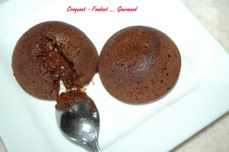 Pour 8 à 10 mollets au chocolat
Préparation : 20 mn - Attente : 1 h - Cuisson 5 à 10 mn
- 135 g de chocolat noir
- 4 œufs
- 40 g de sucre
- 20 g de farine
- 65 g de beurre
- 1/2 fève Tonka
Plaques en silicone
Préchauffer le four à 210°C
Mettre le chocolat et le beurre dans un bol pendant 1 minute au micro-ondes puissance 1000 Watts ou au bain-marie si vous préférez.
Remuer pour lisser le mélange.
Battre les œufs avec le sucre jusqu'à ce que le mélange soit mousseux.
Ajouter la farine et râper la fève Tonka. Mélanger.
Incorporer enfin le chocolat et battre jusqu'à ce que le mélange soit homogène.
Remplir les moules aux 3/4 et les déposer au réfrigérateur pendant 1 heure minimum.
J'ai fait cuire 5 minutes comme indiqué dans la recette : Les gâteaux sont très coulants presque liquides.
J'ai laissé cuire 10 minutes : Les gâteaux sont cuits mais très moelleux.
J'ai laissé cuire 8 minutes : Les gâteaux sont coulants au centre.

